Úloha na cvičenie 6. témy

Cieľ úloh cvičenia:
Poznať možnosti konfigurácie počítačových sietí.
Poznať možnosti statického a dynamického smerovania v počítačových sieťach.
Overiť si znalosti z nastavenia statického smerovania na simulátore.
Poznať princíp tvorby adresy IPV4.
Overiť si znalosti z adresovania na sieťovej vrstve

Popis riešenia úloh:

Úloha č.1.
Na simulátore konfigurácie počítačových sietí naštudujte kapitoly 1 až 6, vypracujte testy 1-6 a nakonfigurujte príklady 1,1 a 1,2 ( statické smerovanie).

Úloha č.2.
Vyriešte úlohy interaktívneho cvičenia pre adresovanie na sieťovej vrstve.

Úloha č. 3
Vyriešte úlohu Adresovanie – doplňovačka.

Body z cvičení:
1. Úloha 1 ⇒ 2 body
2. Úloha 2 ⇒ 2 body
3. Úloha 3 ⇒ 1 bod

Riešenie Úloha 1:
Simulátor Konfigurácie Počítačových Sietí
Test 1
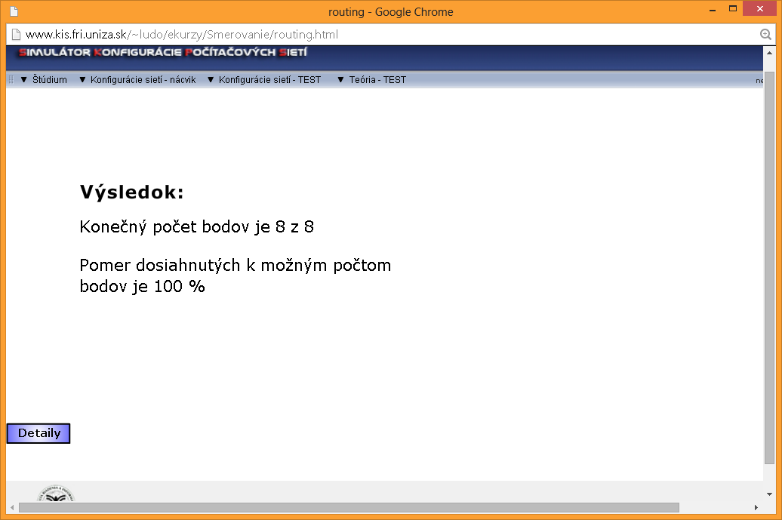
Test2
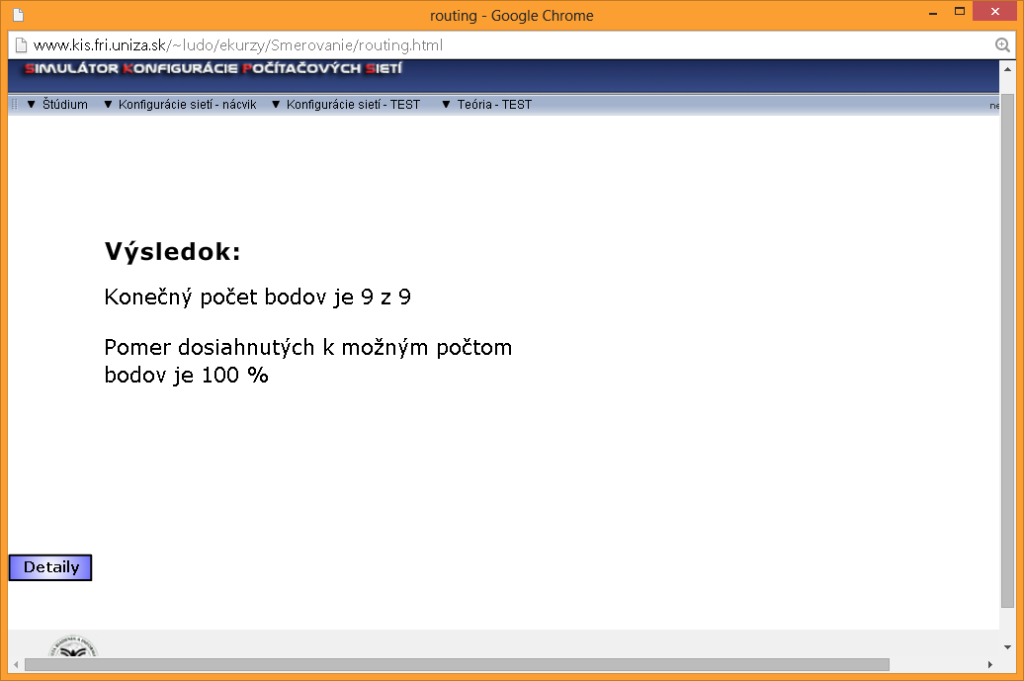

Test 3
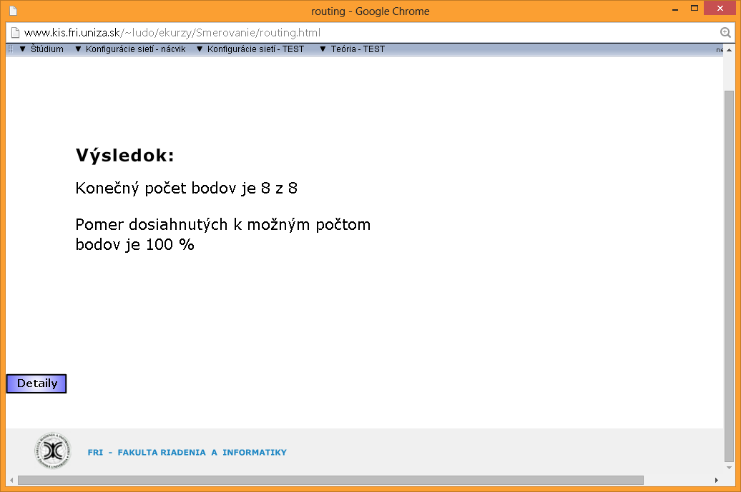
Test 4
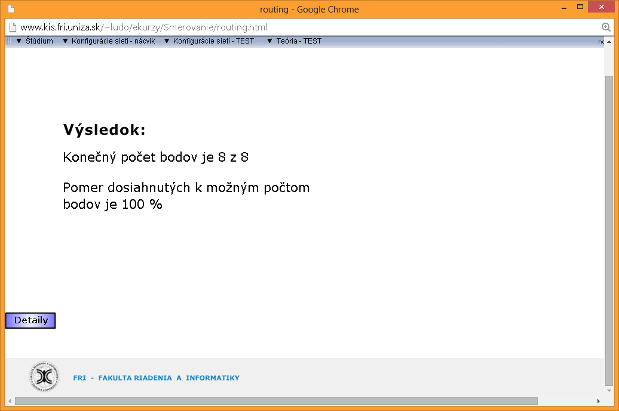

Test 5
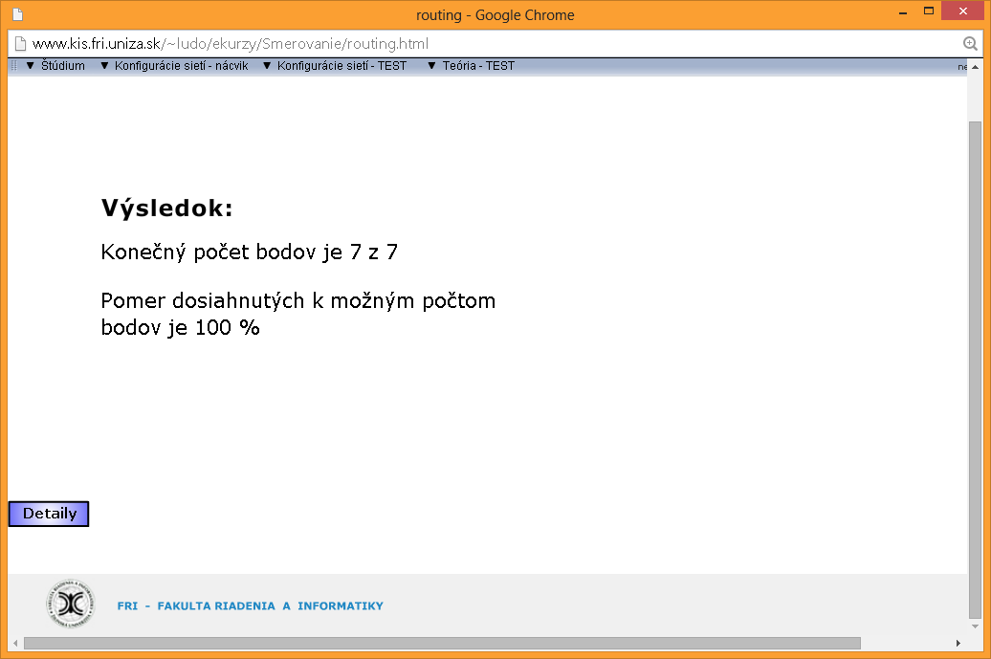

Konfigurácie sietí 1.1
Amsterdam#config terminal
Amsterdam(config)# ip route 192.168.254.0 255.255.255.252 172.16.1.1
Amsterdam(config)# ip route 192.168.100.0 255.255.255.240 172.16.1.1
Amsterdam(config)# ip route 0.0.0.0 0.0.0.0 172.16.1.1
Amsterdam(config)#^z
Amsterdam#show ip route
Brusel(config)# terminal
Brusel(config)# ip route 192.168.5.0 255.255.255.0 172.16.1.2
Brusel(config)# ip route 192.168.100.0 255.255.255.240 10.0.1.1
Brusel(config)# ip route 0.0.0.0 0.0.0.0 69.42.1.254
Brusel(config)#^z
Brusel#show ip route
Luxemburg#config terminal
Luxemburg(config)# ip route 192.168.5.0 255.255.255.0 10.0.1.2
Luxemburg(config)# ip route 192.168.252.0 255.255.255.252 10.0.1.2
Luxemburg(config)# ip route 0.0.0.0 0.0.0.0 10.0.1.2
Luxemburg(config)#^z
Luxemburg(config)#show ip route

Konfigurácie sietí 1.2
Kuala-lumpur#configure terminal
Kuala-lumpur(config)# interface s0
Kuala-lumpur(config-if)# no ip route cache
Kuala-lumpur(config-if)# interface s1
Kuala-lumpur(config-if)# no ip route cache
Kuala-lumpur(config)# ip route 192.168.128.0 255.255.128.0 172.16.1.1
Kuala-lumpur(config)# ip route 192.168.128.0 255.255.128.0 172.16.1.5
TaiPei# configure terminal
TaiPei(config)# interface s0
TaiPei(config-if)# no ip route cachce (ano je tam chyba - "cachce" namiesto "cache", ale zoberie to iba s chybou)
TaiPei(config-if)# interface s1
TaiPei(config-if)# no ip route cahce (to je naschval robene ako chytak?)
TaiPei(config-if)# ip route 192.168.0.0 255.255.128.0 172.16.1.2
TaiPei(config-if)# ip route 192.168.0.0 255.255.128.0 172.16.1.6
Riešenie Úloha 2: Adresovanie - Interaktívne cvičenie
1. Prepojovanie paketov
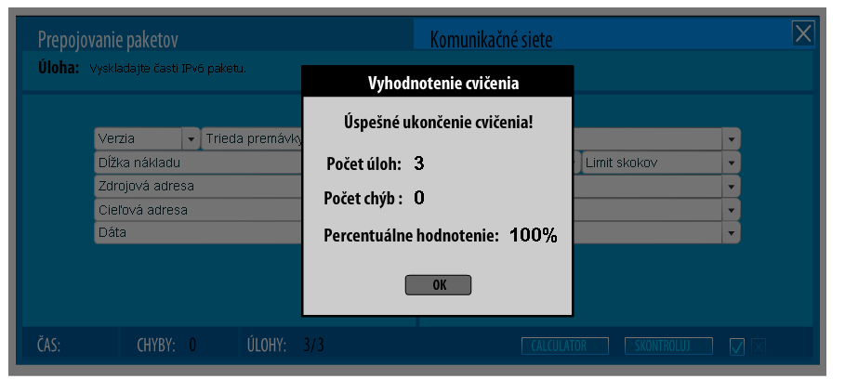
2. Smerovanie
-druhé cvičenie sa mi nepodarilo vypracovať: text nebol zobrazený
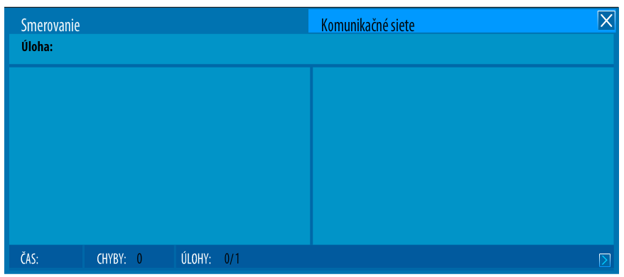
3. Adresovanie (s pomocou http://www.subnet-calculator.com/)
